Взаимодействие учителя-дефектолога, учителя-логопеда, педагога-психолога и воспитателя с родителями детей с тяжёлыми нарушениями речи и задержкой психического развития посредством ИКТ технологий.

Воспитатель Кудряшева Ольга Анатольевна
Педагог-психолог Романова Светлана Федоровна
Учитель-дефектолог-логопед Саблина Светлана Александровна

СП «Детский сад № 52» ГБОУ СОШ № 26 г. Сызрани
sveta.orgetkina.95@bk.ru
Известно, что в последнее время особое внимание уделяется детям с ограниченными возможностями здоровья, поскольку с каждым годом число таких детей становится больше.
К данной категории относятся дети с тяжёлыми нарушениями речи и с задержкой психического развития. Для которых кроме речевого дефекта характерны нарушения в развитии психических функций, такие как: неустойчивость внимания; недостаточность развития мелкой моторики; недостаточный объём механической (логической) памяти; недостаточный уровень сформированности мыслительных операций (анализа, синтеза). А также нарушения эмоционально-волевой сферы: частая смена эмоционального состояния, повышенная возбудимость, замкнутость, плаксивость, раздражительность, двигательная расторможенность и другие. Следует отметить, что дети с тяжёлыми нарушениями речи и задержкой психического развития чаще других испытывают трудности в общении со сверстниками и взрослыми. Решением существующих проблем является создание комплексного психологического, логопедического и дефектологического сопровождения для воспитанников с ТНР и ЗПР, которое включает в себя коррекционно-развивающую работу учителя-логопеда, педагога-психолога, учителя-дефектолога и воспитателя.
Для успешной реализации психолого-логопедического сопровождения детей с ТНР и ЗПР учитель-логопед, педагог-психолог, учитель-дефектолог и воспитатель, должны эффективно взаимодействовать не только друг с другом, но и с семьями воспитанников. В современном мире, в условиях реализации ФГОС, родители имеют полное право участвовать в образовательном процессе, ведь семья играет важную роль в воспитании полноценной личности ребёнка.
На начальном этапе организации работы с родителями мы столкнулись со следующими трудностями:
традиционные формы работы (родительские собрания, беседы, консультации) не позволяют родителям стать полноценными участниками образовательного процесса; они, как правило, остаются в стороне, принимают роль сторонних наблюдателей и не проявляют активность; родители некомпетентны в вопросах развития ребёнка; родители владеют поверхностными знаниями об имеющихся недостатках у своих детей и о возможностях своих детей; родители испытывают трудности в применении методов и приёмов для помощи своим детям в коррекционной работе.
Проанализировав выявленные проблемы, мы поставили перед собой задачу создать необходимые условия для осознанного привлечения родителей детей с ТНР и ЗПР в коррекционно-развивающий процесс в дошкольном образовательном учреждении.
Для реализации поставленной задачи мы использовали следующие формы взаимодействия с родителями:
- Мастер-классы с использованием ИКТ-технологий.
Данная форма работы позволяет продемонстрировать родителям различные игровые технологии в интерактивной форме, которые применяют специалисты в своей профессиональной деятельности. Родители обучаются конкретным методам, техникам и приёмам, которые смогут в дальнейшем использовать не только при выполнении домашних заданий, но и для эффективного общения со своими детьми и развития познавательных способностей.
2. Семинары-практикумы с использованием ИКТ-технологий для родителей и детей. С помощью такой формы взаимодействия родители получают новую, полезную информацию и могут применить её на практике вместе со своими детьми под руководством узких специалистов. Например, самомассаж с помощью мячиков «Су-джок», дыхательные техники, игры для развития мелкой моторики, упражнения для релаксации. Такие совместные встречи педагогов, родителей и детей способствуют сплочению, развитию коммуникативных умений и повышению самооценки воспитанников.
3. Речевой уголок учителя-логопеда «Логопед советует!» содержит полезную информацию для родителей: «Игровые технологии для развития связной речи детей», «Рекомендации по выполнению артикуляционной и пальчиковой гимнастики дома» и другие.
4. Рубрика педагога-психолога «Психолог рекомендует!» представляет собой стендовую информацию (консультации) для родителей на различные темы: «Психологические особенности детей с ТНР и ЗПР», «Рекомендации по формированию адекватной самооценки у ребёнка» и другие.
5. «Волшебный мешочек». Данная форма работы позволяет учителю-логопеду, педагогу-психологу, учителю-дефектологу и воспитателю получать обратную связь от родителей. Родители имеют возможность анонимно задать интересующий вопрос специалисту, оставить свой отзыв или пожелание.
В дальнейшем планируется проведение открытых интегрированных занятий учителя-логопеда и воспитателя, педагога-психолога и воспитателя, учителя-дефектолога и воспитателя, на которых смогут присутствовать родители воспитанников и самостоятельно наблюдать за образовательным процессом.
Результаты нашей работы оказались следующими: увеличилась посещаемость родителей на проводимых мероприятиях; родители научились объективно оценивать своего ребёнка (принимать его таким, какой он есть, и помогать ему в преодолении трудностей); повысилась заинтересованность родителей в коррекционной работе с детьми (активно интересуются успехами детей, проявляют инициативу, предлагают свою помощь); у детей наблюдается положительная динамика в развитии.
Таким образом, наша практика показала, что данные формы взаимодействия учителя-логопеда, педагога-психолога, учителя-дефектолога и воспитателя с родителями способствуют успешной реализации образовательного процесса детей с речевыми нарушениями и с задержкой психического развития, в котором родитель является уже не сторонним наблюдателем, а заинтересованным и компетентным участником. Благодаря такому взаимодействию мы создаём благоприятные условия для полноценного развития личности ребёнка.

Литература

- https://infourok.ru/aktivnye-formy-raboty-s-pedagogami-i-roditelyami-detej-doshkolnogo-vozrasta-po-duhovno-nravstvennomu-i-grazhdansko-patriotichesk-4139374.html
- https://infourok.ru/rekomendacii-po-formirovaniyu-adekvatnoy-samoocenki-u-mladshih-shkolnikov-2545668.html
- https://fundamental-research.ru/ru/article/view?id=36208
- https://nsportal.ru/detskiy-sad/raznoe/2020/09/14/rekomendatsii-po-formirovaniyu-adekvatnoy-samootsenki-u-starshih

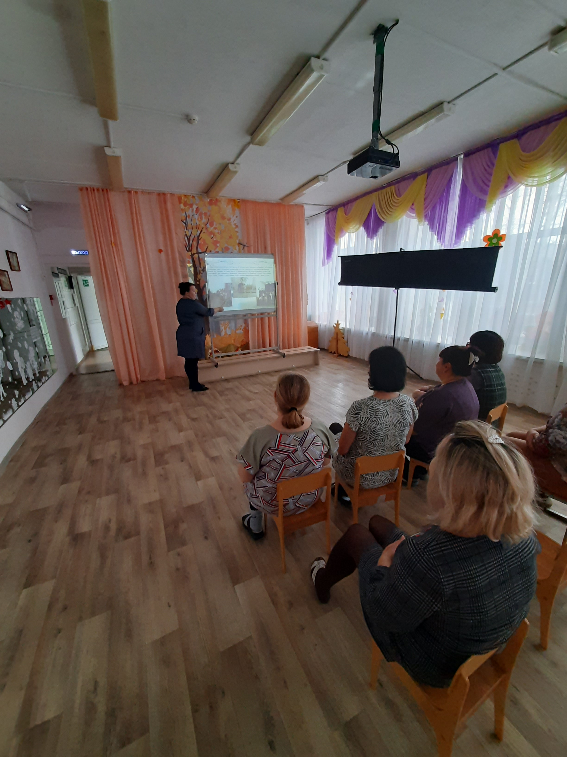 | 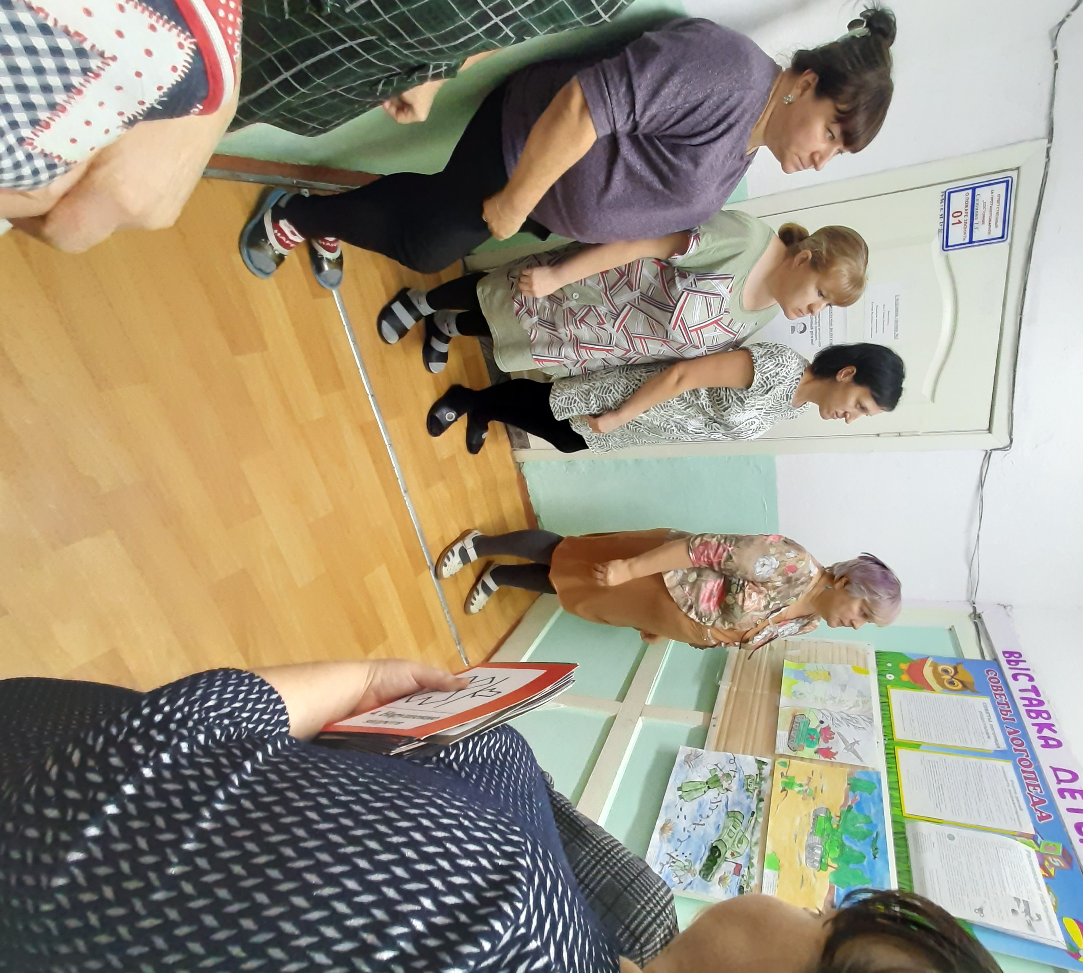
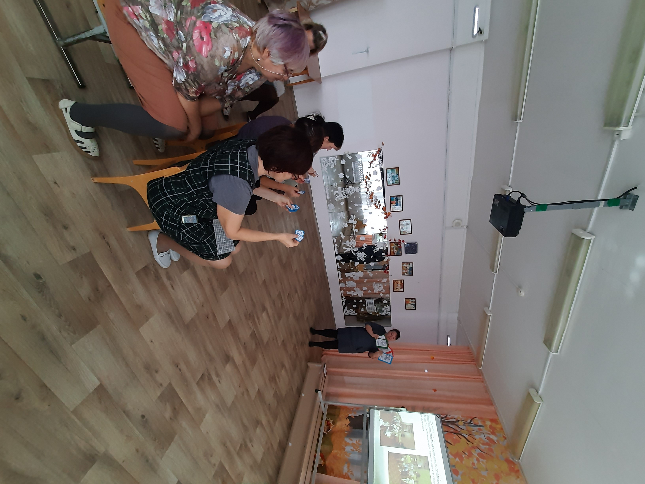 | 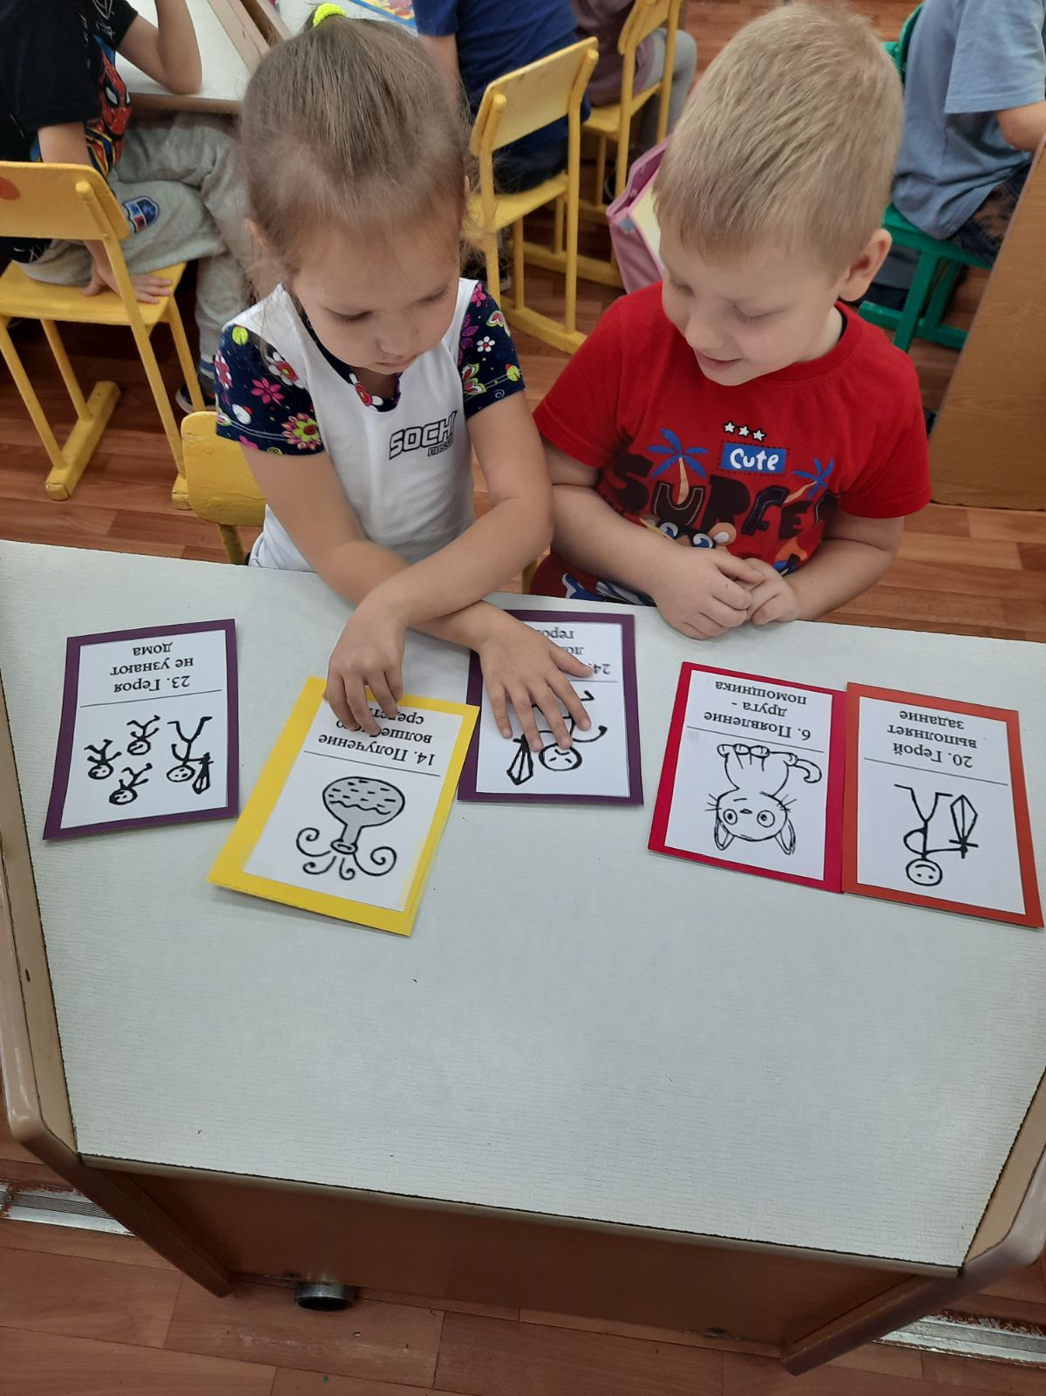
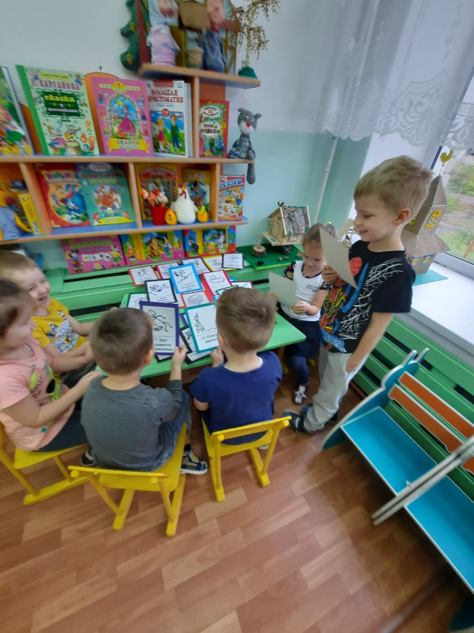 | 